Low Power Lab
Package size detector „hugepackage“

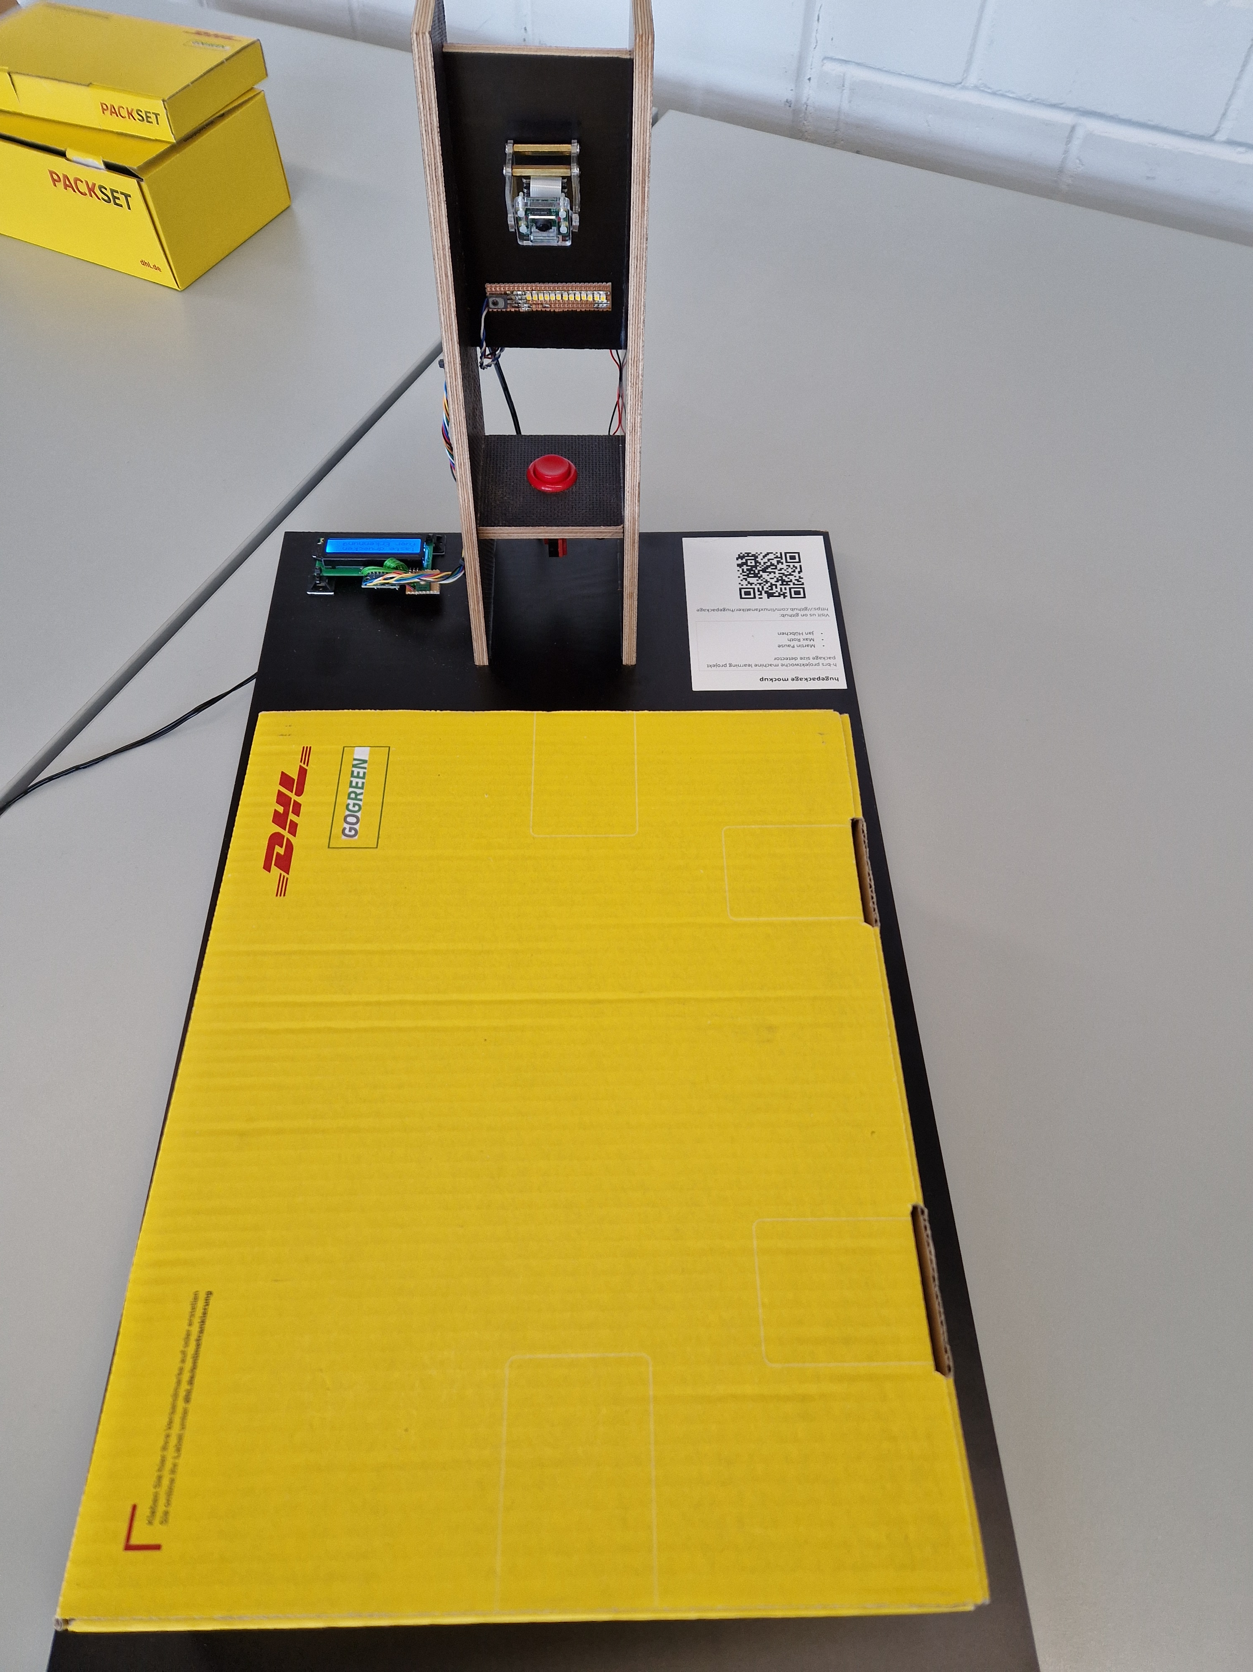

Bitte wählen Sie eine Fachgröße aus!

Der Internethandel hat zu einem Boom bei den Paketdiensten geführt. Abholung und Versand erfolgt oft über die Pack-stationen, die drei unterschiedliche Fachgrößen anbieten.

Der „hugepackage“ ist eine sinnvolle Erweiterung für diese Stationen. Er erkennt anhand von Bilddaten und einem vorher trainierten Machine Learning Netzwerk die richtige Größe für jedes Paket automatisch.

Low Power

Laut DHL sollen in Deutschland im Jahr 2023 15.000 Pack-stationen aufgestellt sein, Tendenz steigend. Natürlich benötigt jede dieser Anlagen Strom.

Der „hugepackage“ trägt dem Rechnung und begnügt sich mit sehr wenig Leistung – diese beträgt während des Betriebs maximal 5 Watt. Dies ist möglich, da der energieaufwändige Anlernprozess extern erfolgt und für die Erkennung lediglich eine gespeicherte Kopie des neuronalen Netzes benötigt wird.

Herzstück des Systems ist ein Raspberry Pi Model 3 embedded Computer, der mit einer Kamera und einem Display ausgestattet wurde.

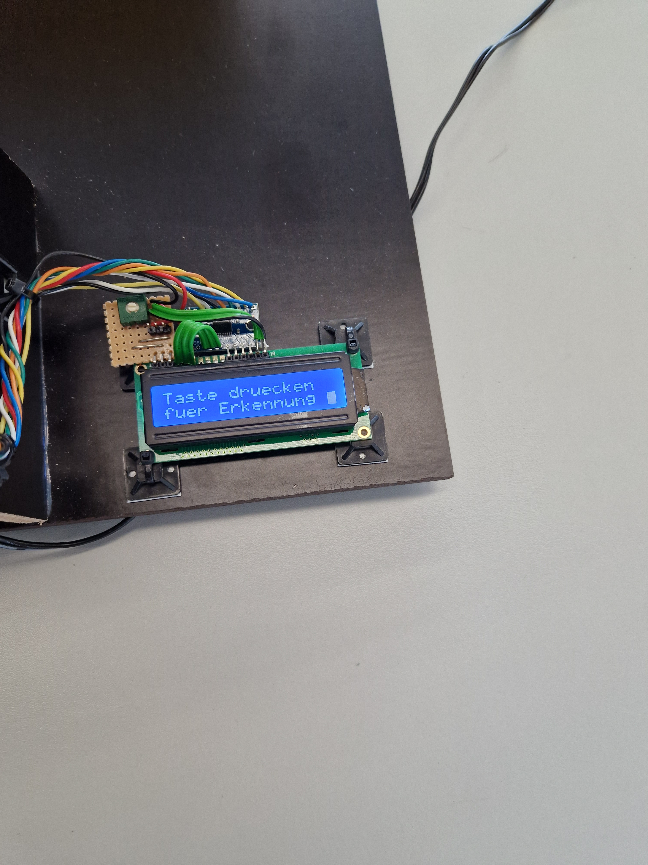
Der „hugepackage“ ist eine sinnvolle Erweiterung für diese Stationen. Er erkennt anhand von Bilddaten und einem vorher trainierten Machine Learning Netzwerk die richtige Größe für jedes Paket in Zukunft automatisch.

Und so funktionierts:

Legen Sie einfach eines der drei bereitliegenden Pakete auf die Erkennungsfläche und betätigen den roten Taster.

Der „hugepackage“ fotografiert das Paket, führt eine kleine Bildaufbereitung durch und zeigt wenig später an, welche Paketgröße erkannt wurde.

Idealerweise wird nun das richtige Fach des Paketstation für Sie geöffnet!

Projektgruppe: Martin Pause, Max Roth und Jan Hübchen

